Britannia P&I club: Các biện pháp phòng ngừa an toàn quan trọng khi giao nhận nhiên liệu amoniac

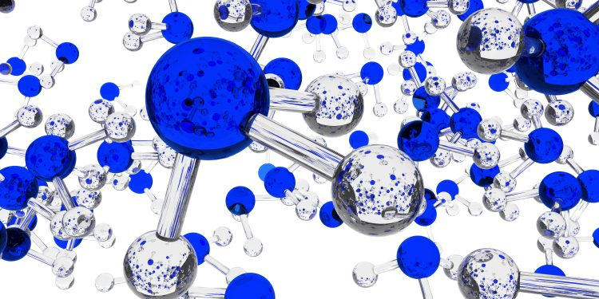
Credit: Shutterstock

trong ấn phẩm B!NSIGHT mới nhất của mình, Britannia P&I Club,, đã tìm hiểu những cân nhắc về an toàn khi sử dụng amoniac làm nhiên liệu, liên quan đến nhiều khía cạnh, bao gồm cả giao nhận nhiên liệu.
Theo Britannia, tàu chạy bằng amoniac là một tàu IGF và do đó, quy trình giao nhận nhiên liệu amoniac sẽ phải tuân theo các biện pháp kiểm soát chặt chẽ. Việc quản lý BOG phát sinh trong khi giao nhận nhiên liệu có thể cần phải sử dụng kết nối ống thứ hai (đường hồi hơi) để đưa BOG trở lại phương tiện cấp nhiên liệu.
Do tính chất rất độc hại của amoniac, người vận hành liên quan đến việc kết nối/ngắt kết nối ống tiếp nhiên liệu phải mang PPE phù hợp. Những điểm cần cân nhắc thêm là:
- Lên kế hoạch cho từng hoạt động giao nhận nhiên liệu riêng lẻ, hợp tác chặt chẽ với người cấp nhiên liệu. Kế hoạch này bao gồm: a. Tiến hành đánh giá rủi ro kết hợp b. Thực hiện đánh giá khả năng tương thích c. Lập kế hoạch hoạt động chung d. Tạo một kế hoạch riêng và đánh giá rủi ro cho bất kỳ hoạt động đồng thời nào (SIMOP) e. Xác nhận phương pháp thông tin liên lạc
- Lắp đặt một Hệ thống Tắt khẩn cấp (ESD) ở trên tàu, kết nối hệ thống này với hệ thống ESD của nguồn cấp nhiên liệu trong quá trình cấp nhiên liệu.
- Kiểm tra hệ thống ESD sau khi kết nối ống tiếp nhiên liệu và trước khi bơm chuyển amoniac.
- Lắp bộ lọc/lưới ngăn tại nguồn cấp nhiên liệu để ngăn chặn sự xâm nhập của các vật lạ.
- Thổi sạch ống tiếp nhiên liệu và các đường ống bằng khí nitơ trước khi bắt đầu cấp nhiên liệu, đảm bảo rằng nồng độ khí thấp hơn Giới hạn nổ dưới (LEL) của amoniac.
- Kiểm tra bằng áp suất họng phân phối bằng khí nitơ trước khi bắt đầu chuyển amoniac để xác nhận không có rò rỉ.
- Thống nhất về tốc độ bơm chuyển tối đa với người cấp nhiên liệu.
- Liên tục theo dõi mức và áp suất của két nhiên liệu, có tính đến công suất xả của van điều áp suất két.
- Vét và làm sạch ống dẫn nhiên liệu và các đường ống sau khi hoàn thành việc cấp nhiên liệu và trước khi ngắt kết nối.
- Liên tục theo dõi các dây buộc của tàu trong suốt quá trình chuyển nhiên liệu để tránh nguy cơ đứt ống dẫn do tàu dao động.
- Sử dụng khớp nối tách rời khô/tự bịt kín nhanh để dừng việc huyển amoniac và ngắt kết nối an toàn các ống dẫn nhiên liệu trong trường hợp két tàu và phưng tiện cấp nhiên liệu bắt đầu tách ra xa nhau (breakout).
- Duy trì áp suất dương trong khu vực buồng ở để ngăn chặn sự xâm nhập của khí amoniac độc hại.
Trạm cấp nhiên liệu cũng nên được trang bị những phương tiện sau:
- Một lớp chắn cơ học thích hợp cho tất cả các điểm rò rỉ tiềm ẩn ở họng nhận nhiên liệu, bao gồm lớp chắn cơ học tạm thời cho kết nối ống cấp nhiên liệu.
- Phát hiện rò rỉ bằng cách tự động đóng van cấp nhiên liệu.
- Một hệ thống phun tia nước ở phía trên họng nhận nhiên liệu để giảm hơi độc ở trạm cấp nhiên liệu.
- Các hệ thống thông gió và phát hiện khí phù hợp, nếu trạm tiếp nhiên liệu là không gian kín.
- Một khay hứng được đặt ở bên dưới mối nối ống nhiên liệu để thu gom bất kỳ rò rỉ nào và ngăn nước/amoniac tràn ra ngoài.
Để nhắc lại, gần đây ABS đã phát hành một tài liệu khuyến cáo về an toàn giao nhận nhiên liệu amoniac, trong đó đề cập đến các khía cạnh thiết yếu của việc cấp amoniac như một loại nhiên liệu, cung cấp cho ngành hàng hải sự hiểu biết toàn diện về những thách thức liên quan và các chiến lược để giải quyết chúng một cách hiệu quả. Khuyến cáo này đề cập đến một loạt các chủ đề quan trọng, bao gồm thiết kế phương pháp cấp nhiên liệu amoniac, quy trình vận hành, đánh giá rủi ro, phân tích sự phân tán, giao thức an toàn và việc huấn luyện. Bằng cách tập trung vào các lĩnh vực này, ABS mong muốn nâng cao kiến ​​thức và sự sẵn sàng của ngành trong việc xử lý amoniac an toàn dưới dạng nhiên liệu, cuối cùng là hỗ trợ việc tích hợp amoniac vào các hoạt động hàng hải.
Xem chi tiết Khuyến nghị tại đây: https://safety4sea.com/wp-content/uploads/2024/07/Britannia-Loss-Prevention-Insight-Alternative-Fuels-Ammonia-2024_07.pdf
----------------------------------------------------

